**Дата**: 29.05.2025

**Клас**: 9-АБ

**Предмет**: англійська мова

**Тема:** Узагальнення знань за 2 семестр.

**Мета:** : формувати навички вживання лексичних одиниць по темі; удосконалювати навички читання, аудіювання й усного монологічного мовлення; розвивати пізнавальні інтереси учнів; виховувати інтерес до самостійного пошуку потрібної інформації, а також загальну культуру учнів.

**Вчитель**: Руда Д.В.

Хід уроку

1.Greeting

Good afternoon, guys! I’m glad to see you. Are you ready to start our lesson? All set?

2. Wаrm up / Listening

Уважно слухати аудіо трек і дати відповідь на питання <https://www.youtube.com/watch?v=lAyWhJ6tr9E> .

<https://english-practice.net/english-vocabulary-exercises-for-a2-worth-a-visit/>

3. Speaking

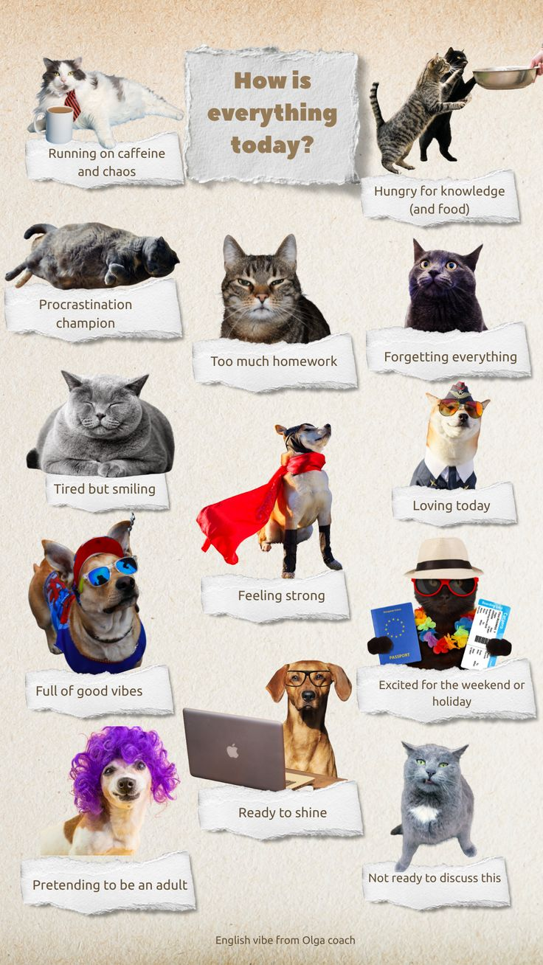

Дати усно відповіді на питання :

At what age should children be allowed to leave school?

What do you think about the education system in your country?

Is the standard of education getting better or worse?

Is it right that some parents send their children to private schools?

Should an education prepare people for work or for life?

Should children learn practical skills like cooking at school?

What is the main purpose of education?

What makes a great teacher?

Can you remember a great teacher from school?

Are teachers paid enough?

Should university education be free?

Which is the best university in the world?

Do you think there is enough discipline in schools today?

Should corporal punishment be allowed in schools?

Can technology help improve the standard of education?

Should students be allowed to use mobile phones in class?

Are school uniforms a good idea?

4. Повторення

Словник:

*Sightseeing tour-екскурсія визначними місцями*

*Signature- підпис*

*To border-межувати*

*To be surrounded by-бути оточеним*

*To be situated in-розташований*

*To be washed by-омиваєтсья*

*To consist of-складатися з …*

*To insist-наполягати*

*In order to –для того, щоб ..*

*In smb`s footsteps- по чиїхось слідах*

*Incomplete- неповний, незакінчений*

*Related- споріднений, пов’язаний*

*Disciplined-дисциплінований*

*Dominate-домінувати*

*To forbid-забороняти*

*Hospitable-гостинний*

*To make smb aware of smth- давати комусь знати про щось*

*To be a waste of time- марно витрачати час*

*To be available-бути доступним,наявним*

*To be brought up-бути вихованим, виховуватись*

*To be engaged in – бути зайнятим чимось*

5. Writing

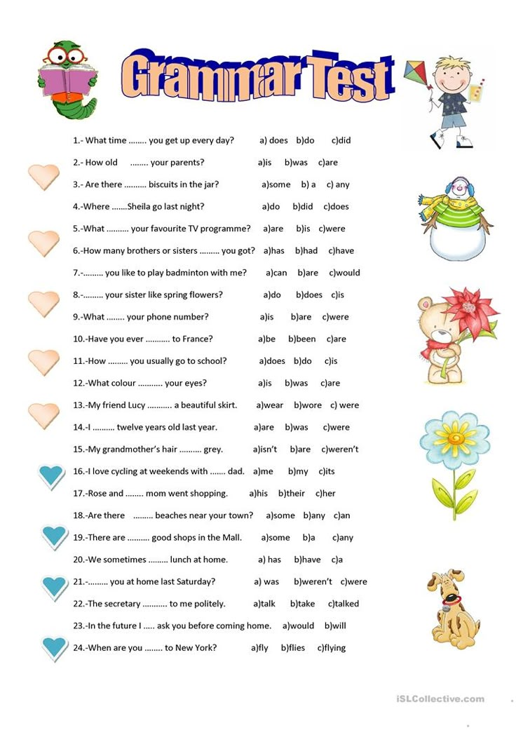

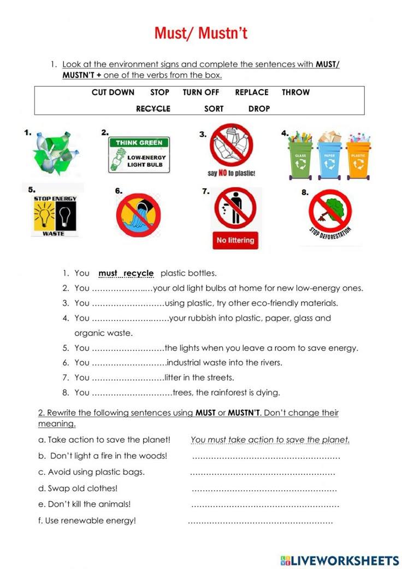

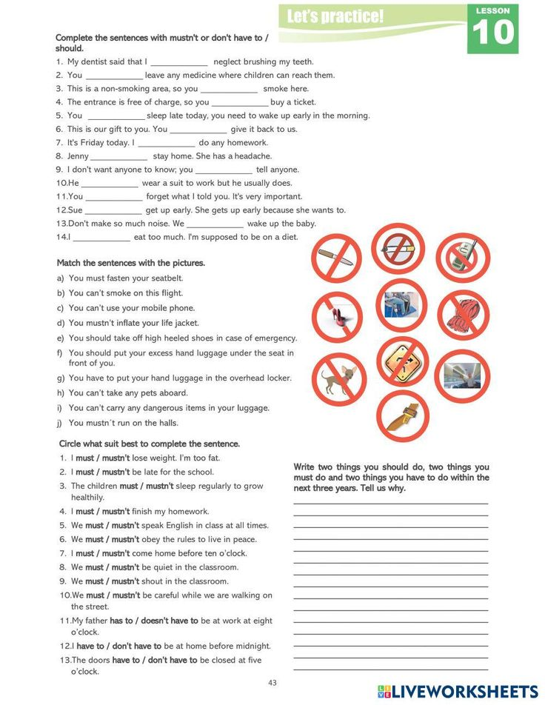

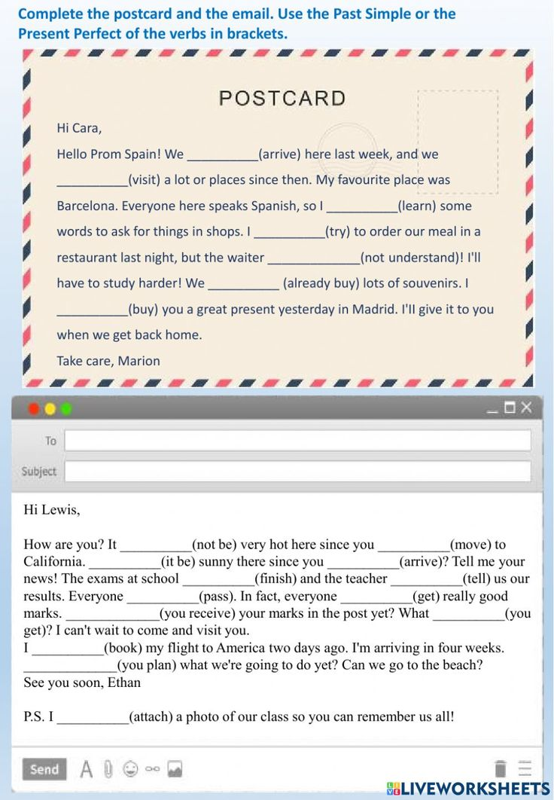

6. Vocabulary

*A narrator- оповідач*

*Natural habitat-природне середовище*

*Observation – спостереження*

*Offensive-образливий*

*To originate from- походити від*

*TALKATIVE - балакучий*

*True-to-life- Життєво правдивий*

*To vote-голосувати*

7. Homework

1. Виконати вправу на платформі [подану](https://wordwall.net/uk/resource/389216/passive-voice) нижче .

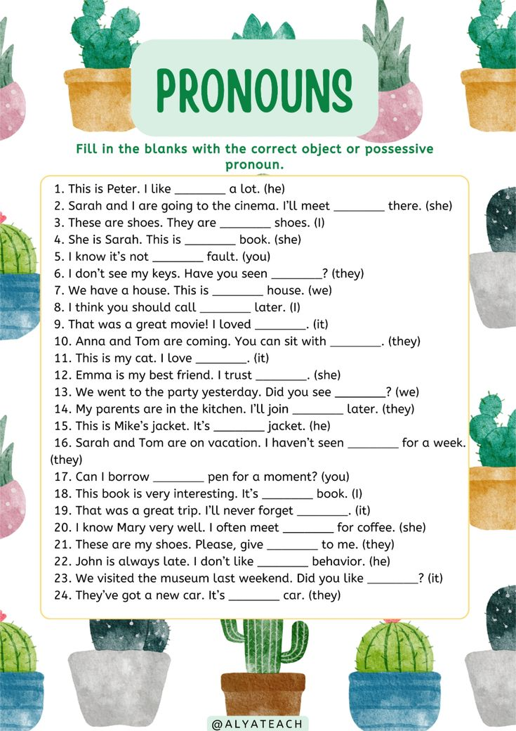

2. Повторити слова в словнику.